深圳市天博通信设备有限公司
以太网交换机规格书

以太网交换机：16+2=18口

TBC-S5016N-2G（如图）

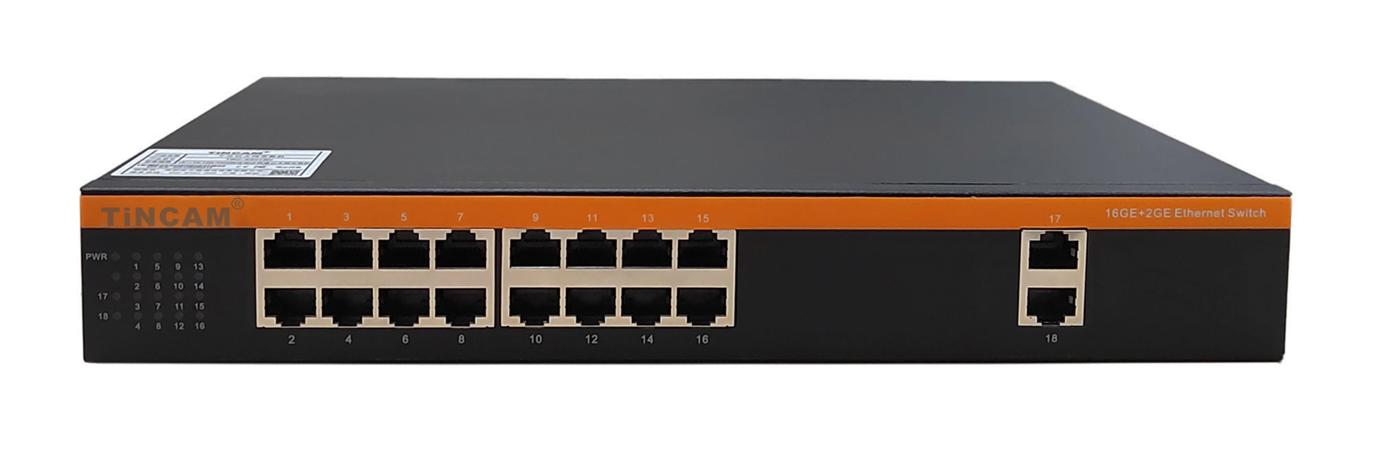

TBC-S5016U-2G（如图）

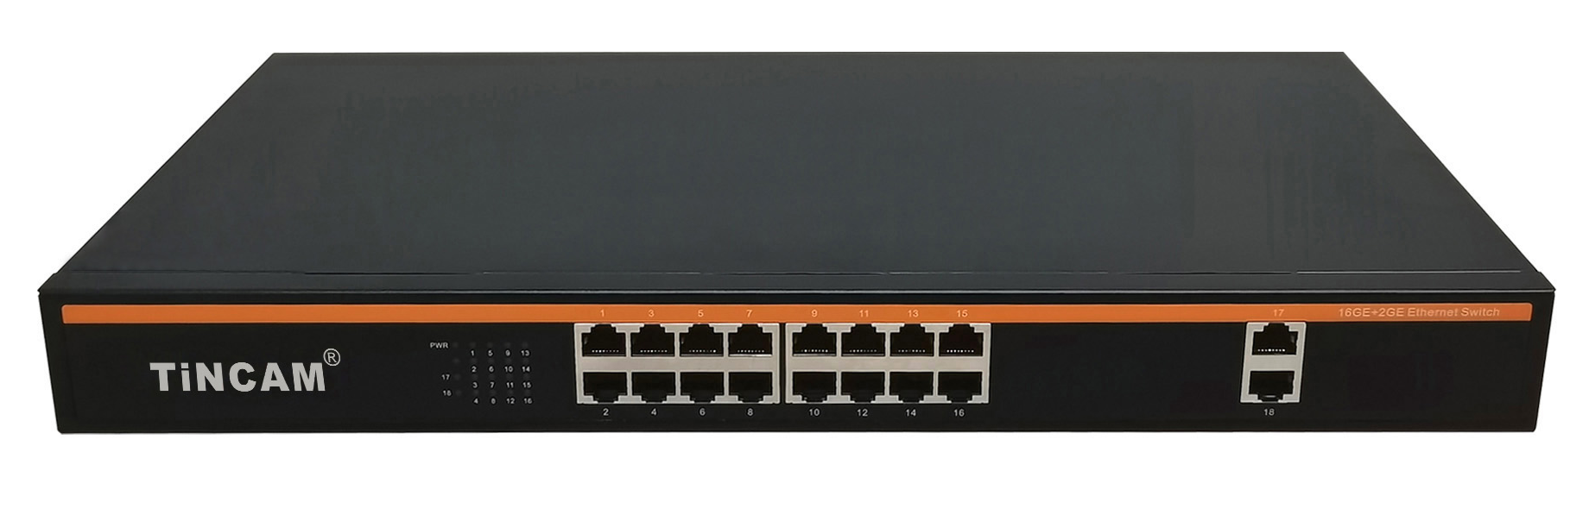

▼产品概述
TBC-S5016N-2G/TBC-S5016N-2G以太网交换机是一款高性能网络交换机，每个端口均支持自适应功能，为宽带局域网提供一个经济、实用、高性价比共享器。采用低功耗、无风扇设计，为连接到局域网上的每一个终端用户提供性能稳定，高吞吐量、全线速的数据传输网络:每个端口采用存储转发模式，可以有效隔离广播风暴、减少误包和错包，避免网络拥塞和网络冲突，LED面板可以诊断各个端口和整个系统的运行状态，支持IPv4IGMPv1/2/v3和IPv6MLDv1/2侦测。可广泛适用于中小企业、小型办公室、网吧、酒店、学校、家庭等各种应用环境。
▼产品特性
- IEEE802310BASE-T和IEEE8023u100BASE-TX网络标准
- UTP/STP接口
- 支持端口自动翻转(AutoMDI/MDIX)
- 10M/100/1000M工作模式
- 支持IEEE8023x全双工10/100/1000M双速自适应
- 支持全双工/半双工流控和背压式半双工流控
- 动态LED指示灯提供简单的工作状态提示及故障排除
- 支持MAC地址自学习功能
- 内置、外置通用电源，标准机架、来面式钢壳结构设计
▼产品参数
标准协议 | IEEE 802.3, IEEE 802.3u, IEEE 802.3d,IEEE 802.3Q
交换容量 | 36Gbps
包转发率 | 27Mpps
带 宽 | 10/100/1000M
工作方式 | 全双工/半双工，具有全双工/半双工自动协商功能
接 口 | RJ45
UTP网线 | Cat5 UTP （100m以内）
传输距离 | 0~120km
电源 | AC220V
工作环境 | 工作温度 | -20℃~65℃
工作环境 | 存储温度 | -40℃~70℃
工作环境 | 存储湿度 | 5%~90% 不凝结
尺寸 | 桌面式(N)：305*225*45mm；机架式(U)：430*210*45mm

包装清单 | 物品名称 | 数量 | 单位
包装清单 | 交换机 | 1 | 台
包装清单 | 电源线 | 1 | 根
包装清单 | 快速使用指南 | 1 | 份
包装清单 | 保修卡与合格证 | 1 | 份
设备型号 | 规格参数
TBC-S5016N-2G | 接入交换机：2个千兆电口+16个10/100/1000M自适应快速以太网交换机，桌面式结构（配耳朵可上机柜）
TBC-S5016U-2G | 接入交换机：2个千兆电口+16个10/100/1000M自适应快速以太网交换机，1U19英寸标准机架式结构
包装清单

选购产品

